附件1
江苏建筑职业技术学院
资产验收流程及验收所需材料
为进一步完善学校国有资产管理制度体系，规范学校各单位、各部门资产验收程序，对《江苏建筑职业技术学院资产验收规程》程序中的工作过程进行了流程图展示，以提高工作效率和质量。资产验收过程中的各项规则以《江苏建筑职业技术学院资产验收规程》中的各条目规定为准。

- 使用单位内部验收流程：合同金额在3万元以上（含3万元）且在20万元以下（不含20万元）资产验收流程
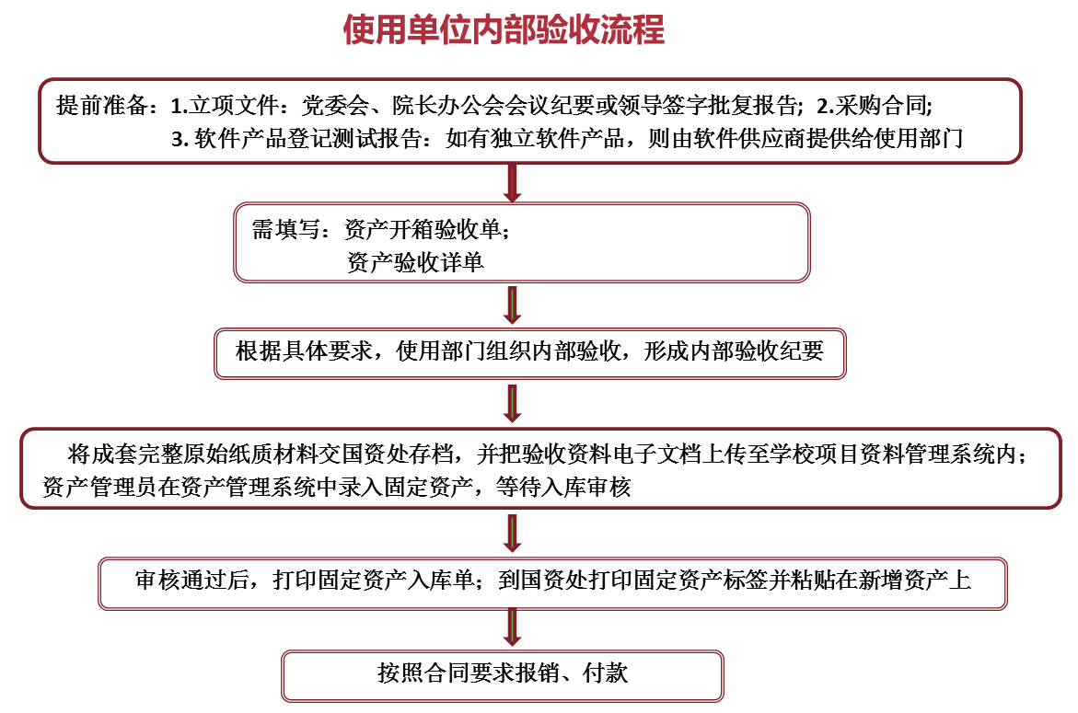

- 校级验收：合同金额在20万元以上（含20万元）资产验收流程

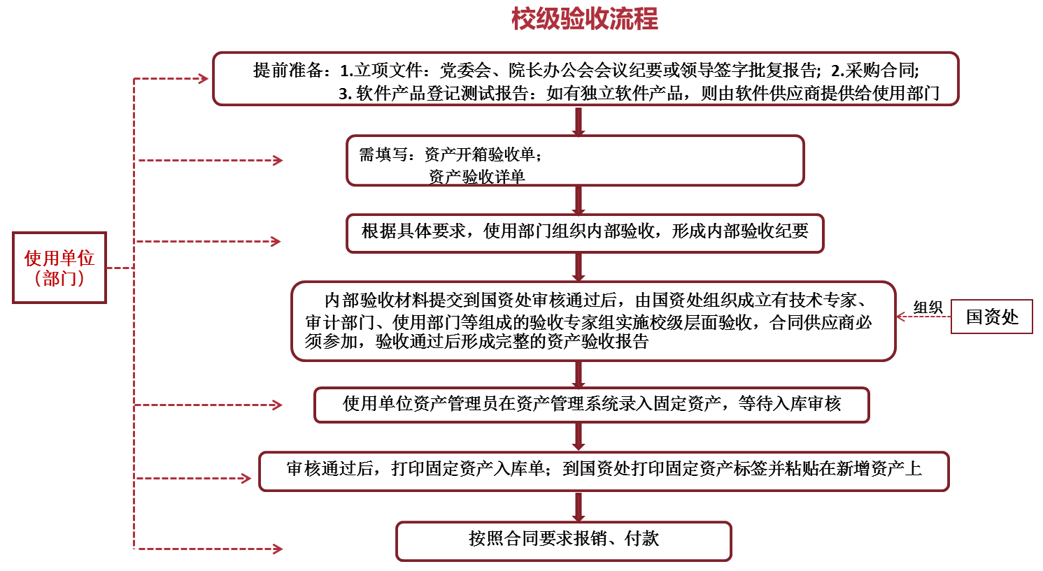

三、验收所需材料
1.立项文件：党委会、院长办公会会议纪要或领导签字批复报告等，由使用部门准备。
2.采购合同：与资产供应商签订的采购合同，由使用部门准备。
3.资产开箱验收单
4.资产验收详单；
5.使用部门内部验收纪要；
6.江苏建筑职业技术学院资产验收报告
7.软件产品登记测试报告：验收资产中如有独立软件产品，则由软件供应商提供给使用部门验收使用。

资产开箱验收单

资产名称
供货单位
生产厂家 |  |  |  |  | 出厂编号
规格型号 |  |  |  |  | 到货日期 |  | 年 月 日
制造国别 |  | 计量单位 |  | 台（套） | 开箱日期 |  | 年 月 日
随机资料 | 1、出厂合格证 份 |  |  |  | 2、技术说明书 份
 | 3、使用说明书 份 |  |  |  | 4、电子文件 份
 | 5、装箱单 份 |  |  |  | 6、其它 份
包装情况
整机情况
参与开箱人员（签名） | 资产供货单位 |  |  |  |  | 签字日期 |  | 年 月 日
 | 资产安装部门 |  |  |  |  | 签字日期 |  | 年 月 日
 | 资产使用部门 |  |  |  |  | 签字日期 |  | 年 月 日
 | 其他部门 |  |  |  |  | 签字日期 |  | 年 月 日
备注：（资产运输过程中是否有破坏、绣蚀、被盗、缺件等现象）

资产开箱验收单中的配套资产及附件清单
序号 | 配套资产及附件名称 | 规格型号 | 出厂编号 | 数量 | 备注
1
2
3
4
5
6
7
8
9
10
11
12
13
14
15
注：装箱清单有明确标注配套资产及附件，复印装箱清单做附件留存。

江苏建筑职业技术学院资产验收详单
项目名称： 项目负责人： 使用部门负责人： 使用部门盖章：
序号 | 资产名称 | 型号 | 规格 | 生产厂家全称 | 出厂编号/序列号 | 供应商全称 | 存放地点 | 保管人 | 单价（元） | 数量 | 金额（元）
1
2
3
4
5
合计
 | 随机附件、资料及数量：
注：“资产名称”请填写资产铭牌上的全称；“规格”设备请填写详细参数指标，计算机请填写详细配置，家具“规格”请描述其外观、尺寸、颜色、材质等； “出厂编号/序列号”请填写产品出厂时唯一编号即保修编号。

江苏建筑职业技术学院内部验收纪要
项目名称
供应商
采购方式 |  |  | 合同号 |  | 合同金额
使用部门 |  |  |  |  | 部门负责人
项目负责人 |  |  |  |  | 项目归口部门
合同供货时间 |  |  |  |  | 实际供货时间
使用单位内部验收情况及内部验收意见：

参加验收人员签字：
项目负责人签字： 年 月 日
部门负责人签字： （使用部门盖章）
无形资产管理部门意见（仅限20万元以下（不含）的二级部门形成无形资产的内部验收意见）

签字： 年 月 日
资产提供方代表
签字： 年 月 日
备注： 1.验收情况需填写到货时间，外观及包装情况，资料完整情况，到货验收人员运行或试用时间，使用状况，是否满足验收要求，规格型号是否和合同一致等内容；2.验收意见应包括是否符合合同要求，是否通过验收等内容；3.内部验收所需验收材料包括：立项文件；采购合同；③资产开箱验收单；资产验收详单；使用部门内部验收纪要；⑥软件产品登记测试报告：验收资产中如有独立软件产品，则由软件供应商提供给使用部门。4.用部门内部验收由使用部门负责组织，由使用部门分管资产工作的领导组织不少于3人的验收组，与资产提供方代表共同实施。验收组成员不包括资产管理员、资产保管人和使用人、该项目负责人。
江苏建筑职业技术学院资产验收报告
项目名称
供应商
采购方式 |  |  | 合同号 |  |  | 合同金额
使用部门 |  |  |  |  |  | 部门负责人
项目负责人 |  |  |  |  | 项目归口部门
合同供货时间 |  |  |  |  | 实际供货时间
试运行/试用时间及运行/使用情况

使用部门内部验收意见：

项目负责人签字： 部门负责人签字： 年 月 日
无形资产管理部门意见
签字：
年 月 日
合同管理办公室意见
签字：
年 月 日
学校验收组意见：

验收组长：
验收组成员：
年 月 日
资产提供方意见

资产提供方代表签字： 年 月 日
重新验收意见
备注：
校级验收所需验收材料包括：1.立项文件；2.采购合同；3.资产开箱验收单；4.资产验收详单；5.使用部门内部验收纪要； 6.江苏建筑职业技术学院资产验收报告；7. 软件产品登记测试报告：验收资产中如有独立软件产品，则由软件供应商提供给使用部门。

